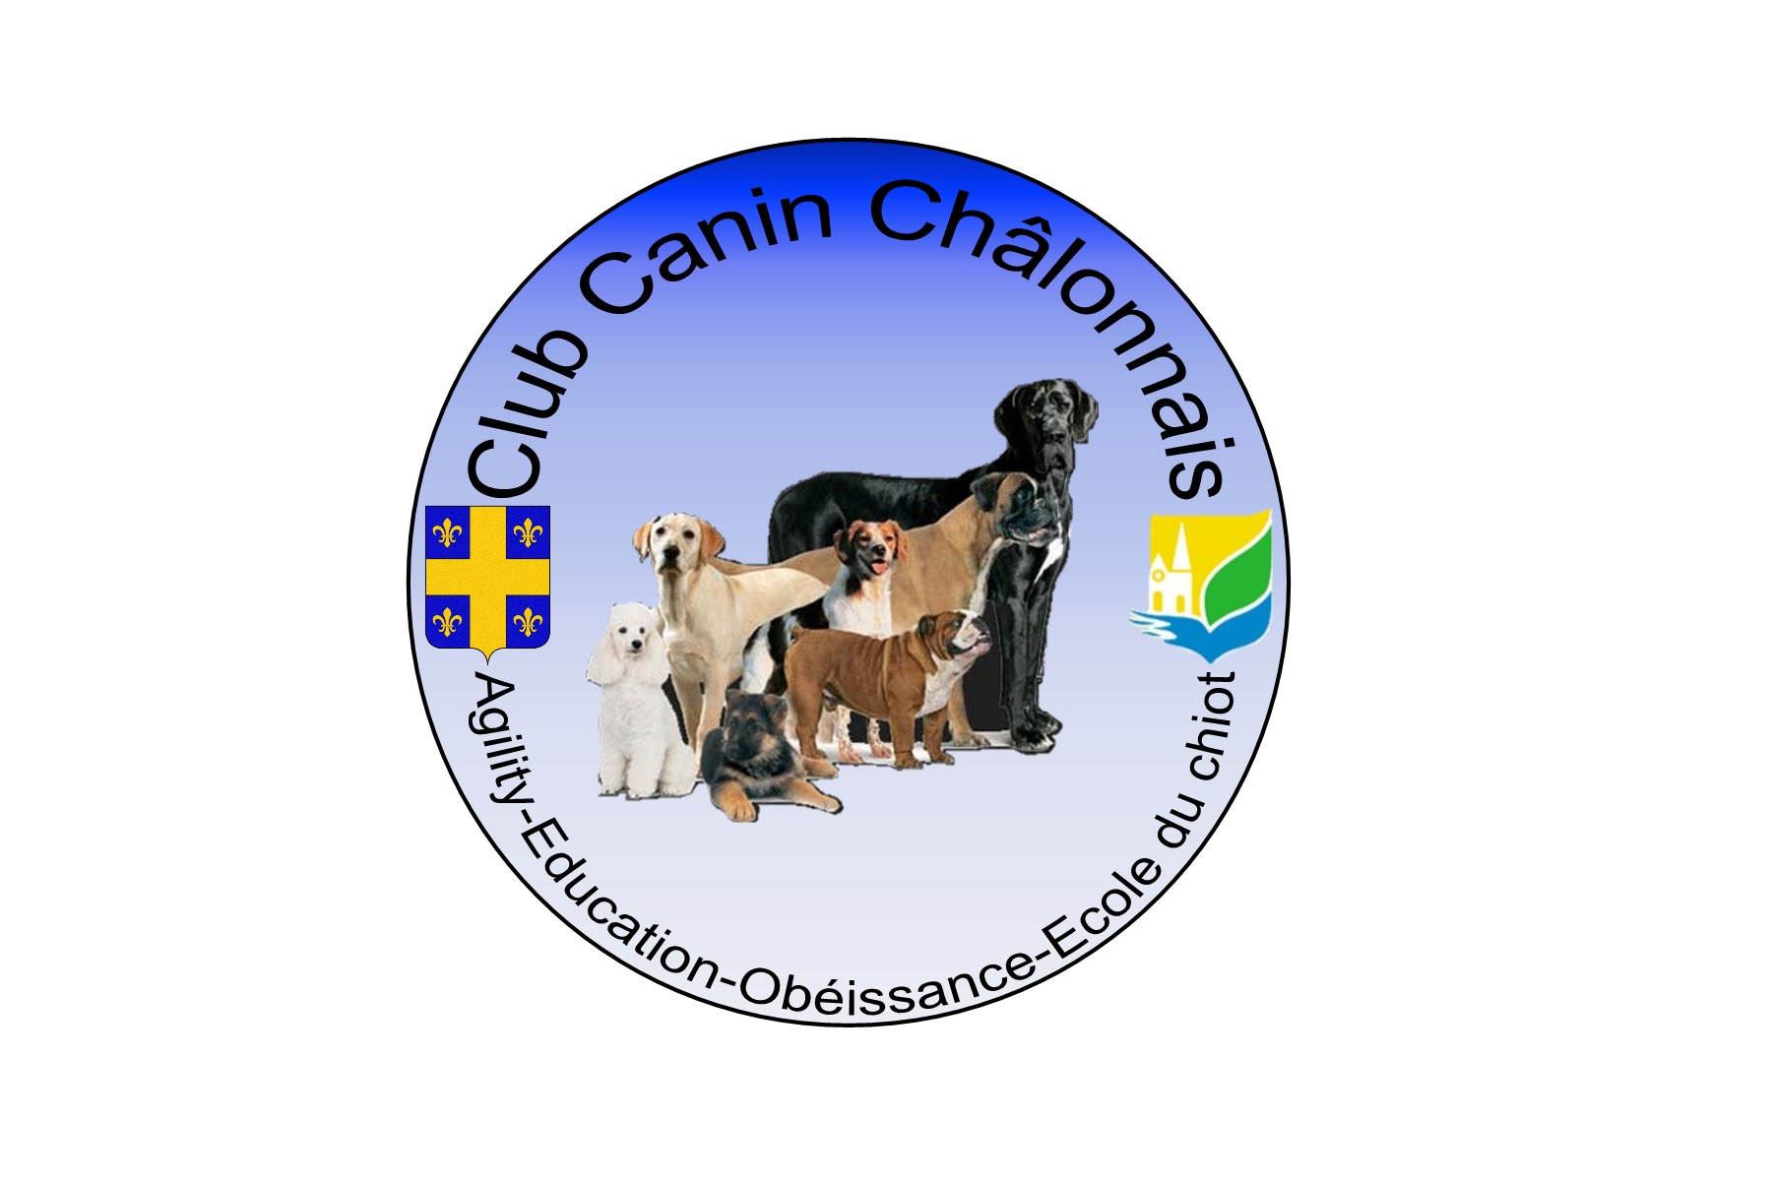
CLUB CANIN CHALONNAIS
Affilié à la Société Canine CHAMPAGNE ARDENNE sous le n° 0906

Education – Agility – Obéissance

Ecole du chiot
Caninchalonnais@orange.fr

CONCOURS OBEISSANCE du 12 et 13 octobre 2013

Juge : Brigitte CLERQUIN

Concurrent :
Nom et prénom:………………………………………………………………………..
Adresse : ………………………………………………………………………………
…………………………………………………………………………………………
N° de téléphone : ……………………………………………………………………...
E-mail :………………………………………………………………………………..
Club d’appartenance : …………………………………………………………………

Epreuves concours :
- CSAU :……………………………………………….
- Brevet : ………………………………………………
- Classe I : ……………………………………………..
- Classe II :……………………………………………..
- Classe III :…………………………………………….

Réservation repas :
Nombre de repas ……x 15 € =…………

Règlement :  CSAU : ………… ………. x 15 € =  Brevet :………….. ……….x 15 € =  CSAU + Brevet …………..x 20 € =  Classe I, II, ou III ……… x 15 € =  Total……………… =  Chèque libellé à l’ordre du club canin châlonnais | Collez une étiquette  de licence
Pièces à fournir :
- 2 étiquettes de licence
- Photocopie du certificat antirabique ou présentation du carnet de santé.
- Pour les CSAU, photocopie du L.O.F. ou de la carte d’identification pour les non L.O.F.

Adresse de renvoi avant 04 octobre 2013
Mr Philippe CATENNE
16, rue Saint Saens
51460 Courtisols Téléphone : 03.26.63.89.80 E-Mail : isa.phil.cte@orange.fr
Portable : 06.82.51.03.66

Signature du concurrent Signature du Président

